Bagus Pria Utama

F55123056

Teknik Informatika B

**Analisi kode**

**Kode Program HTML & CSS**

**Hasil Runing**

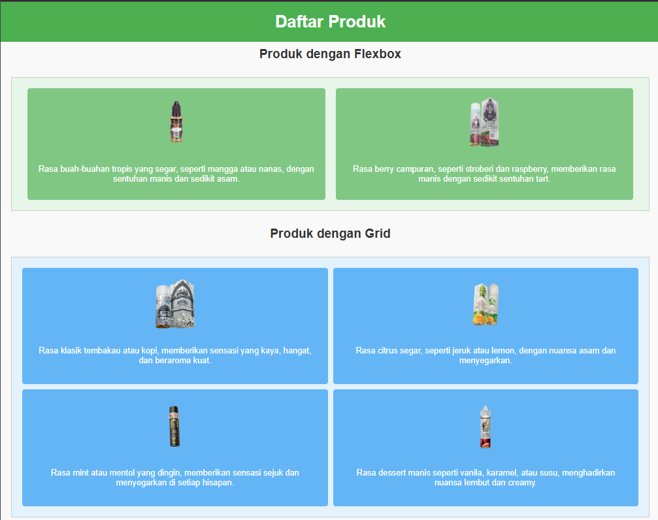

Kode HTML dan CSS ini membangun sebuah halaman web sederhana yang menampilkan daftar produk dengan dua tata letak berbeda: Flexbox dan Grid. Bagian HTML diawali dengan struktur standar seperti DOCTYPE untuk HTML5, serta elemen head yang berisi metadata termasuk judul halaman dan tautan ke file CSS eksternal. Bagian body berisi dua bagian utama, yaitu header yang menampilkan judul "Daftar Produk" dan konten utama yang dibagi menjadi dua bagian: Flexbox dan Grid.

Bagian pertama menggunakan Flexbox, ditandai dengan elemen section yang memiliki kelas flex-container. Flexbox menampilkan produk dalam barisan horizontal yang rapi dengan jarak merata. Setiap produk diwakili oleh div dengan kelas flex-item, berisi gambar dan deskripsi rasa. Flexbox diatur untuk menyelaraskan elemen secara rata di tengah dan memberikan padding serta warna latar belakang hijau muda yang lembut.

Bagian kedua menggunakan Grid, di mana produk disusun dalam dua kolom menggunakan properti grid-template-columns. Setiap produk ditempatkan dalam div dengan kelas grid-item, berisi gambar produk dan deskripsi rasa. Grid memungkinkan tata letak yang lebih fleksibel dengan jarak antar elemen yang seragam, serta latar belakang biru terang untuk kontras visual yang menarik. CSS global juga diterapkan untuk menambahkan gaya pada elemen body, seperti penggunaan font Arial, latar belakang abu-abu terang, dan gaya pada header yang berwarna hijau cerah.